整体思路：直通主要分为三种，1、低版本的核显与独显，采用Q35+PCIE,NO rombar模式。2、高版本核显采用Q35+pcie+rombar，并指定rom文件。3、兼容性较差采用i440FX模式，需要采用UEFI引导+legacy模式引导显卡，或者seabios+legacy模式引导显卡，并指定rom文件。

- Intel 9代以下核显直通（如HD630，610，400），也适用于独显直通。
安装虚拟机WIN10：新建虚拟机，主机选择Q35 ，硬盘类型等全为SATA，CPU为HOST模式，按需要选择核心数量，内存按需要选择。网卡为e1000,去掉防火墙选项。直通显卡：选择显卡那个主芯片，类型改为PCIE，去掉ROMBAR选项。初始安装的时候PVE默认的虚拟显卡先开启，在控制台安装好操作系统之后，开通操作的系统远程桌面，再到直通的显卡处，勾选主GPU，此时PVE默认的虚拟显卡关闭，不能在控制台操作，只能通过远程桌面操作。
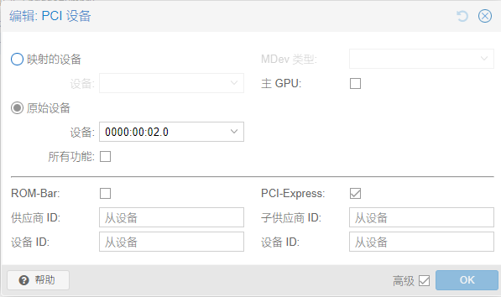
参照conf配置文件：
bios: ovmf
boot: order=sata0
cores: 4
cpu: host
efidisk0: local:100/vm-100-disk-0.qcow2,efitype=4m,pre-enrolled-keys=1,size=528K
hostpci0: 0000:00:02.0,pcie=1,rombar=0
machine: pc-q35-9.0
memory: 8192
meta: creation-qemu=9.0.2,ctime=1746860444
name: win10-630
net0: e1000=BC:24:11:9D:4E:62,bridge=vmbr0
numa: 0
ostype: win10
sata0: local:100/vm-100-disk-1.qcow2,size=80G,ssd=1
scsihw: virtio-scsi-pci
smbios1: uuid=8cbd73e6-5bab-4389-9d6f-964d9ac73d84
sockets: 1
vmgenid: 1170a2ad-adc1-455b-a680-e2346ee41ed0

二、Intel 10代以上如（n100,N105,12900H）核显直通
安装虚拟机WIN10：新建虚拟机，主机选择Q35 ，硬盘类型等全为SATA，CPU为HOST模式，按需要选择核心数量，内存按需要选择。网卡为e1000,去掉防火墙选项。直通显卡：选择显卡那个主芯片，类型改为PCIE，勾选ROMBAR选项。
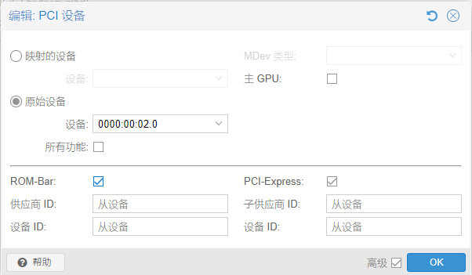
shell中输入命令
cd /usr/share/kvm
wget https://zltop.top/ESXI_PVE/rom/12900h.rom #网址到https://zltop.top/ESXI_PVE/rom/找到rom文件点右键属性复制下来即可
vi /etc/pve/qemu-server/102.conf #102为虚拟编号
找到直通的核显ID号，在其后增加刚下载的rom文件。
hostpci0: 0000:00:02.0,x-vga=1,romfile=12900h.rom #具体文件名称为刚下载的文件名称。
参考conf文件
bios: ovmf
boot: order=sata0
cores: 4
cpu: host
efidisk0: local:100/vm-100-disk-0.qcow2,efitype=4m,pre-enrolled-keys=1,size=528K
hostpci0: 0000:00:02.0,x-vga=1,romfile=12900h.rom
machine: pc-q35-9.0
memory: 8192
meta: creation-qemu=9.0.2,ctime=1746860444
name: win10-630
net0: e1000=BC:24:11:9D:4E:62,bridge=vmbr0
numa: 0
ostype: win10
sata0: local:100/vm-100-disk-1.qcow2,size=80G,ssd=1
scsihw: virtio-scsi-pci
smbios1: uuid=8cbd73e6-5bab-4389-9d6f-964d9ac73d84
sockets: 1
vmgenid: 1170a2ad-adc1-455b-a680-e2346ee41ed0

初始安装的时候PVE默认的虚拟显卡先开启，在控制台安装好操作系统之后，开通操作的系统远程桌面，再到直通的显卡处，勾选主GPU，此时PVE默认的虚拟显卡关闭，不能在控制台操作，只能通过远程桌面操作。
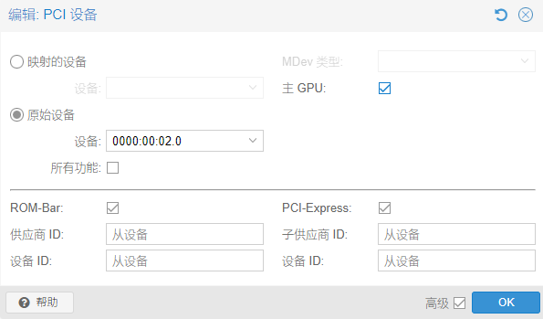

- AMD核显直通，如上INTEL10代以上直通方法一样，关键在于找到相对应的rom文件。
参数conf文件
bios: ovmf
boot: order=scsi0;ide0;net0
cores: 8
cpu: host
efidisk0: local-lvm:vm-900-disk-0,efitype=4m,pre-enrolled-keys=1,size=4M
hostpci0: 0000:04:00.0,pcie=1,romfile=5800h.rom,x-vga=1
hostpci1: 0000:00:14.0
hostpci2: 0000:04:00.1,pcie=1,romfile=AMDGopDriver_5800H.rom
machine: pc-q35-9.2+pve1
memory: 16384
meta: creation-qemu=9.2.0,ctime=1746865443
name: Windows11LTSC
net0: virtio=BC:24:11:69:B1:2D,bridge=vmbr0,firewall=1
numa: 0
ostype: win11
scsi0: local-lvm:vm-900-disk-1,iothread=1,size=100G
scsihw: virtio-scsi-single
smbios1: uuid=830a3ef4-1211-4a1c-9e2a-63b4cc0405c6
sockets: 2
tpmstate0: local-lvm:vm-900-disk-2,size=4M,version=v2.0
vga: none
vmgenid: 2da79651-60c8-4452-ba71-cd92dda417b0

- 兼容性不好的采用i440fx机型，新建虚拟机，采用i440fx机型，硬盘类型等全为SATA，CPU为HOST模式，按需要选择核心数量，内存按需要选择。网卡为e1000,去掉防火墙选项。直通显卡：选择显卡那个主芯片，类型改为ROMBAR选项。
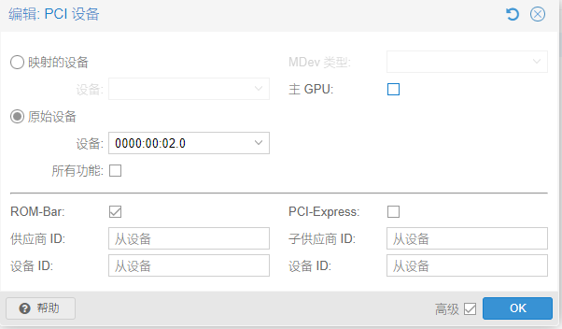
强行leg模式引导显卡conf文件配置如下。
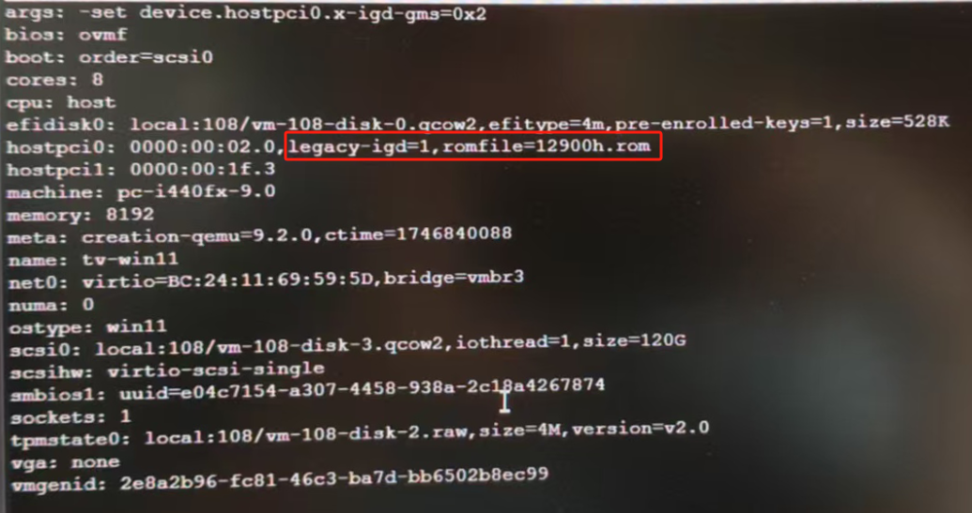

- 其他参考教程网址：

intel直通
参考配置网址：https://www.cnblogs.com/paylove/p/18273832
下载网址：https://zltop.top/ESXI_PVE/rom/

AMD直通
参考https://www.bilibili.com/opus/887579679216631824

